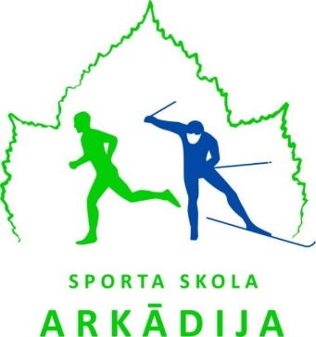
Sporta skolas “Arkādija” direktors

______________________J. Grants
2020.gada ___. jūnijā

NOLIKUMS

Sporta skolas “ARKĀDIJA” slēgtās sacensības šķēpa mešanā

VIETA UN LAIKS
Sacensības notiks 2020. gada 29.jūnijā plkst.14:00 Daugavas stadiona rezerves laukumā.

SACENSĪBU VADĪBA

Sacensību galveinā tiesnese I.Eversone, galvenā sekretāre A.Vitte.

SACENSĪBU DALĪBNIEKI
Sporta skolas ARKĀDIJA vieglatlētikas grupu audzēkņi. Sacensībās piedalās:
U10 vecuma grupa (2011.dz.g. un jaunāki)
U12 vecuma grupa (20010.-2009.dz.g.)
U14 vecuma grupa (2008.-2007.dz.g.)
U16 vecuma grupa (2005.-2006.dz.g.)
U18 vecuma grupa (2004.-2003.dz.g.)
U20 vecuma grupa (2002.-2001.dz.g.)
SACENSĪBU PROGRAMMA
Sacensību disciplīnas notiek zēniem un meitenēm atsevišķi. Katram dalībniekam ir 4 mēģinājumi, pēc principa 2+2 (no katriem diviem metieniem vai grūdieniem, skaita labāko rezultātu)
Vecuma grupa | Rīka svars
 | lode | šķēps
U10 | Nav | Zēni 400g  Meitenes 400g
U12 | Zēni 2kg  Meitenes 2kg | Zēni 400g  Meitenes 400g
U14 | Zēni 3kg  Meitenes 2kg | Zēni 400g  Meitenes 400g
U16 | Zēni 4kg  Meitenes 3kg | Zēni 600g  Meitenes 400g
U18 | Zēni 5kg  Meitenes 3kg | Jauniešiem 700g  Jaunietēm 500g
U20 | Zēni 6kg  Meitenes 4kg | Juniorie 800g  Juniorēm 600g

NOSACĪJUMI
Sacensības ir individuālas. Par dalībnieku veselības stāvokli atbild treneris.
APBALVOŠANA
- – 3. vietu ieguvēji tiek apbalvoti ar diplomu.
REKLĀMAS NOTEIKUMI
Sacensību laikā oficiāli uzņemtās fotogrāfijas un video Sporta skola “Arkādija”u ir tiesīga izmantot pēc saviem ieskatiem, nesaskaņojot to izmantošanu ar attēlā redzamo personu.
PERSONAS DATU APSTRĀDE
Piesakoties sacensībām, dalībnieks apstiprina, ka ir iepazinies ar nolikumu un piekrīt savu personas datu apkopošanai un publiskošanai atbilstoši Fizisko personu datu aizsardzības likuma nosacījumiem, lai nodrošinātu sacensību kvalitatīvu norisi.
NOSACĪJUMI COVIT -19 IEROBEŽOŠANAI
Dalībnieki un sporta darbinieki apņemas ievērot SPKC noteiktos ierobežojumus un valstī noteiktos epidemioloģiskās drošības pasākumus.
PIETEIKUMI
Pieteikumus iesūtīt elektroniski anete.sorokina@gmail.com vai mutiski piesakoties trenerei I.Eversone vai A.Vitte līdz 28.jūnija plkst. 19.00.

